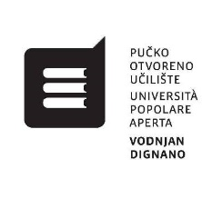
APERTE LE ISCRIZIONI AI CORSI DI LINGUE

I. LINGUA TEDESCA
II. LINGUA INGLESE
III. LINGUA ITALIANA

1. INFORMAZIONI SUI CORSI

I corsi di lingue sono divisi in due livelli: corsi di base e corsi avanzati e sono incentrati sulla conversazione.
I corsi hanno una durata di due mesi: le lezioni si tengono due volte alla settimana nelle ore pomeridiane.

Le notifiche e le iscrizioni sono aperte dal 06.09.2021 all’08.10.2021 e si effettuano di persona presso l'Università popolare aperta „Vodnjan - Dignano“, in via Portarol 31, ogni giorno dalle 8.00 alle 16.00. L'inizio delle lezioni è previsto ad ottobre.

Contatto: uciliste.vodnjan.dignano@gmail.com, www.pou-upa-vodnjan.com, tel. 052 512-540

